奈良市入退院連携マニュアル

－病院と地域の切れ目のない連携をめざして－

令和７年7月改訂版

奈良市

目次

１．目的 1

２．入退院調整ルールの基本 1

（1）ルールの参加・関係機関 1

（２）ルールの対象となる患者の基準 1

（３）ルールの位置づけ・見直し 1

３．入退院調整ルールの内容 2

（１）入院前にケアマネジャーが決まっている場合（要介護認定等を受けている） 2

（２）入院前にケアマネジャーが決まっていない場合（要介護認定等を受けていない） 4

（３）退院調整が必要な患者の基準 5

（４）個人情報の取り扱いについて 6

４．病院の担当窓口一覧 7

５．連携に関わる診療報酬・介護報酬一覧 11

６．参考様式 12

（1）受診・入院必携セット、連絡先カード 12

（2）入院時情報提供書 13

（3）退院・退所情報記録書 14

（4）退院前カンファレンスシート 15

7．Q&A 16

8．関係機関一覧 18

１．目的

医療と介護が連携を図ることにより、病院から地域へシームレスな在宅移行ができ、介護の必要な方が、安心して病院への入退院と在宅療養ができる環境づくりを目的に、入退院連携マニュアルを策定する。

２．入退院調整ルールの基本

（1）ルールの参加・関係機関　（令和7年7月現在）

・病院：20病院

・奈良市内居宅介護支援事業所・小規模多機能型居宅介護支援事業所

・奈良市地域包括支援センター13か所、奈良市基幹型地域包括支援センター

・奈良市訪問看護ステーション連絡会

・奈良市在宅医療・介護連携支援センター

・奈良市医師会

・奈良市長寿福祉課、介護福祉課

（2）ルールの対象となる患者の基準

　　　次のいずれかに該当する方が、退院調整を行う必要があります。

①入院前にケアマネジャーが決まっている方

（入院前に介護保険サービスを利用していた方）・・・・・・・P2～3参照

※転院する又は施設に入所する場合（在宅復帰しない場合）

入院時情報提供書の提出があった病院は、転院・入所する旨をケアマネジャーに

連絡する。且つ、その「入院時情報提供書」を複写し、転院先の病院又は入所先の

施設へ引き継ぐ。

②入院前にケアマネジャーが決まっていない方

（退院後新たに介護保険サービスを利用する方）・・・・・・・P4～5参照

下記の項目に該当する患者は、上記のルールから除外する。

・短期入院や検査入院等で、状態変化がない場合

・化学療法等を目的として入退院を繰り返しているケースで、状態変化がない場合

（３）ルールの位置づけ・見直し

奈良市入退院連携マニュアルは、病院とケアマネジャーの連携をとりやすくするための標準を定めた「ツール」であり、強制的な効力を持つものではありません。そのためルールに定めた日数などは、「目安」とし参考にしてください。個別の事情に応じた対応が必要な場合は、関係者間で適宜調整をお願いします。このマニュアル運用後、定期的に運用状況の確認、評価を行い、必要があれば関係者間で協議の上、適宜見直しをしていきます。

1

３．入退院調整ルールの内容

**病　院**

②入院時情報提供書

情報交換連携

③退院の見込を連絡

④患者情報の収集と

在宅に向けた調整

利用者の状況把握

退院直前

入院中

入院直後

（１）入院前にケアマネジャーが決まっている場合（要支援・要介護認定等を受けている）





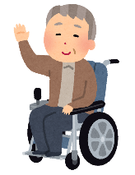

③入院して1週間。

○○さん、近いうちに退院してご自宅に帰れそうです。

病院訪問の際には、事前に連絡をください。

①介護保険を利用している、○○さんが入院しました。

病院スタッフ

病院スタッフ



2

病院スタッフ

病棟看護師

②退院支援部門担当者と病棟看護師と情報交換

①入院時連絡（本人・家族の許可を得る）

カンファレンス

サービス調整など

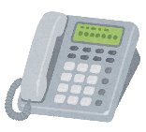

退院・退所情報記録書の活用



**ケアマネジャー**

④わかりました。

カンファレンスに伺って、サービス調整を始めますね。

●日◆時に伺います！

②わかりました。

入退院情報提供書をお届けしますね。

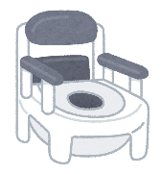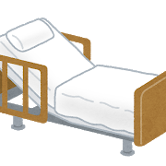

|  |  |  |  |  |
| --- | --- | --- | --- | --- |
| **入院直後～入院中** | | | | **退院直前** |
| ***入院の連絡（病院→ケアマネジャー）*** | | | ***入院時の情報提供（ケアマネジャー→病院）*** | ***退院の連絡について*** |
| ・病院スタッフは、入院患者が介護保険を利用している場合、患者や家族にケアマネジャーを確認し、連携の許可を得たのち、ケアマネジャーへ入院したことを連絡する。家族からケアマネジャーへ連絡してもらう場合は、病院スタッフが、入院したことをケアマネジャーに連絡するように、家族へ伝える。  **＊在宅で介護サービスを利用している場合、入院により介護サービスを直ちに停止する必要があるため。**  ・ケアマネジャーが分からない場合は、奈良市役所介護福祉課へ問い合わせる（P18）。介護福祉課（給付係）は、成りすまし防止のため、折り返し電話対応により、**居宅介護支援事業所名のみの情報提供とする。**  3  ・病院スタッフがケアマネジャーを把握しやすいように、ケアマネジャーは日頃より下記のような工夫に努める。 | | | ・ケアマネジャーは、担当する利用者の入院を把握した場合は、できるだけ速やかに「入院時情報提供書」(P13：参考様式)を病院スタッフ（P7～：病院担当窓口一覧）に情報提供する。  **FAXの場合：病院窓口へFAXする旨連絡をする。（個人情報を消しておく）**  **持参する場合：窓口は（P7～）病院の担当窓口一覧を確認する。**  ＊介護予防の場合は、「利用者基本情報・介護予防サービス支援計画表」の情報提供でも可能とする。  ・ケアマネジャーが、入院中に病院と情報交換を行う場合は、事前に病院スタッフへ連絡のうえ訪問することが望ましい。 | ・病院スタッフは、患者の退院調整開始となった時点でケアマネジャーに連絡する。  ・急に退院となった場合は、病院スタッフは直ちに  ケアマネジャーへ連絡する。  ・下記の場合は、病院スタッフはできるだけ早くケアマネジャーへ連絡する。  住環境を考慮する必要がある方、  区分変更等が必要な方、  訪問診療・訪問歯科・訪問看護・薬局（薬の  管理ができない）など医療的ケアが必要な方、  新しくサービスが必要な方、  入院前よりADLが下がっている方、  食事形態が変わっている方、  精神疾患のある方、 など  ・病院スタッフは、患者の退院が決まった際、ケアマネジャーと双方で、十分に退院支援カンファレンスの必要性を確認し合いながら、調整を行う。  ・ケアマネジャーは、病院スタッフから連絡を受け、退院支援カンファレンスや病院スタッフと情報交換を行う際、「退院・退所情報記録書」（P14：参考様式）を活用し、入院中の利用者の情報把握に努める。また、ケアマネジャーはケアプラン作成と併せて、病院が行う退院準備を可能な限り支援する。（家族の心理的支援等）  ・病院スタッフは、介護保険を利用する患者の看護サマリーを作成、もしくは電話連絡等での情報提供を行い、ケアマネジャーと情報を共有する。 |
|  | ■工夫例■  ・利用者や家族に医療保険証や介護保険証等と一緒にケアマネジャーの名刺を保管していただく。 一度名刺を渡していても、再度渡す。  ・ｐ12「受診･入院必携セット」「連絡先カード」を利用者へ配布する。  ・利用者が常時目につくところ（電話の前、ベッド  サイド等）に事業所名、ケアマネジャーの氏名、連絡先を貼っておく。（家族にもケアマネジャーの連絡先等を周知）  ・入院するとき、何かあったときは、必ずケアマネジャーへ連絡することを利用者・家族に伝えておく。  ・ケアマネジャーや利用事業所等の連絡先、ケアプラン等の入ったファイルを作成し、それを利用者に渡し入院時に持参してもらうようにする。 |  |
| ***病院とケアマネジャーの情報交換について*** |
| ・ケアマネジャーは、病院スタッフと連携を図り、入院中の利用者の状況把握に努める。  ・病院の入院時カンファレンス等に、ケアマネジャーの出席が「必要な場合」は、ケアマネジャーは「できるだけ」入院時カンファレンスや退院支援カンファレンスなどに参加する。  ・入院時情報提供書の『6.カンファレンス等について（ケアマネジャーからの希望）』について希望ありにチェックがある場合、病院スタッフは、なるべくカンファレンス開催を検討する。 |
|  | | |

（２）入院前にケアマネジャーが決まっていない場合（要支援・要介護認定等を受けていない）

入院中

退院直前

患者や家族への聞き取り、介護保険証等により、ケアマネジャーがいないことを確認

⑥そろそろ退院、ケアマネジャーさんに連絡しよう。



**病　院**

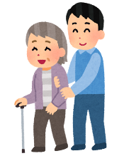



本人・家族

①近いうちに退院できそう。

でも、在宅では介護が必要になりそう…



①「退院調整が必要な患者の基準」により判断



（⑥本人・家族が連絡する場合もある）

②介護保険の申請を本人・ご家族に勧めよう。

③ケアマネジャーを決めるお手伝いも必要かな…。

病院スタッフ

⑥居宅介護支援事業所または地域包括支援センターに退院調整の連絡



4

②介護保険について本人・家族に説明し、意向を確認する。

③本人・家族の状況を確認し、介護保険制度の利用を検討。

病院から居宅介護支援事業所又は地域包括支援センター

へ連絡する場合は家族に了承を得る。

病院スタッフ

④介護保険申請

カンファレンス

サービス調整など



退院・退所情報記録書の活用

⑤病院担当者と連携し、介護保険申請等の支援

**居宅介護支援事業所**

**地域包括支援センター**

⑦患者情報の収集と在宅に向けた調整



中重介護　⇒ 居宅介護支援事業所

（要介護）

軽介護 ⇒ 地域包括支援センター

（要支援1･2）

⑦わかりました。

カンファレンスに伺って、サービス調整を始めますね。





奈良市役所介護福祉課へ介護保険申請

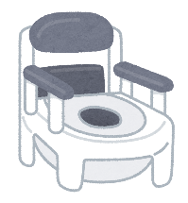



居宅介護支援事業所又は地域包括支援センター

|  |  |  |
| --- | --- | --- |
| **入院中** | | **退院直前** |
| ***退院調整が必要な患者について***  ***（病院→　居宅介護支援事業所***  ***又は地域包括支援センター）*** | ***介護保険申請等の支援*** | ***退院の連絡について（病院→　居宅介護支援事業所***  ***又は地域包括支援センター）*** |
| ・病院スタッフは、「（３）退院調整が必  要な患者の基準」（下記）に基づき、適切な時期に居宅介護支援事業所又は地域包括支援センター（以下、居宅又は包括）へ連絡をする。ただし、患者・家族に介護保険利用についての意向を確認のうえ、病院から居宅又は包括に事前に連絡することの了承を得ておく。家族から居宅又は包括へ連絡してもらう場合は、退院調整が必要なため居宅又は包括へ連絡してもらう旨を、病院スタッフが家族へ伝える。  ・また、患者・家族が介護保険の利用を拒否しているが、病院担当者として必要と判断する場合は、長寿福祉課（ｐ18）へ連絡する。（0742-34-5439） | ・病院スタッフは、介護保険の利用が必要な患者の居住地の居宅又は包括（P１8）と連携し、介護保険制度の説明、介護保険申請等の支援を行う。  ・居宅又は包括は、病院から入院患者の介護保険の利用に関する相談があった場合は、病院スタッフと連携のうえ、対象者の状況把握、介護保険申請等の支援を行う。  ・市の介護保険担当者は、入院患者の介護保険の申請を受け付けた場合は、認定調査を行い、退院後の円滑なサービス導入に努める。 | ・病院スタッフは、患者の退院調整開始となった時点で居宅又は包括に連絡する。  ・急に退院となった場合は、病院担当者は直ちに居宅又は包括へ連絡する。  ・以下の（3）退院調整が必要な患者の基準に該当する場合は、病院はできるだけ早く居宅又は包括へ連絡する。  ・居宅又は包括は、病院スタッフから退院調整開始について連絡を受けた場合は、退院支援カンファレンスや病院スタッフと情報交換を行う際、「退院・退所情報記録書」（P１4：参考様式）を活用し、入院中の利用者の情報把握に努める。また、居宅又は包括は、ケアプラン作成と併せて、病院が行う退院準備を可能な限り支援する。（家族の心理的支援等）  ・病院スタッフは、介護保険を利用する患者の看護サマリーを作成、もしくは電話連絡等での情報提供を行い、居宅又は包括と情報を共有する。 |
| ***病院とケアマネジャーの情報交換について*** |
| ・患者が入院中に、居宅又は包括が病院と情報交換を行う場合は、事前に病院スタッフへ連絡のうえ訪問することが望ましい。  ・居宅又は包括は、病院スタッフと連携を図りながら、  入院中の患者の状況把握に努める。 |

5

（３）退院調整が必要な患者の基準（入退院支援加算『退院困難な要因を有している患者』参考）

シ　入退院を繰り返している

ス　入院治療を行っても長期的な低栄養状態となることが見込まれる

セ　家族に対する介助や介護等を日常的に行っている児童等である

ソ　児童等の家族から、介助や介護等を日常的に受けている

タ　その他患者の状況から判断してアからソまでに準ずると認められる場合

ア　悪性腫瘍、認知症又は誤嚥性肺炎等の急性呼吸器感染症のいずれかである

イ　緊急入院である

ウ　要介護状態であるとの疑いがあるが要介護認定が未申請である又は要支援

状態であるとの疑いがあるが要支援認定が未申請である

エ　コミュニケーションに特別な技術が必要な障害を有する者

オ　強度行動障害の状態の者

カ　家族又は同居者から虐待を受けている又はその疑いがある

キ　生活困窮者である

ク　入院前に比べADLが低下し、退院後の生活様式の再編が必要である（必要と推測される）

ケ　排泄に介助を要する

コ　同居者の有無に関わらず、必要な養育又は介護を十分に提供できる状況にない

サ　退院後に医療処置（胃瘻等の経管栄養法を含む）が必要

この項目に当てはまれば

⇒明らかに要介護の場合、かつ本人・家族と相談した上で判断できる場合は**居宅介護支援事業所**へ。

⇒それ以外の場合は**地域包括支援センター**へ連絡。

（４）個人情報の取り扱いについて

医療介護の連携で必要な情報提供について、病院は患者に対して院内掲示等で利用目的の周知を図る。また、地域包括支援センター、居宅介護支援事業所等は利用者との契約時に個人情報の使用について包括同意をとるなど（下記参照）、その目的や費用負担について、本人・家族に説明し同意を得た上で、適切な取り扱いを行う。

**例示**

**居宅介護支援計画における個人情報使用同意書**

私及びその家族の個人情報については、次に記載するところにより必要最小限の範囲内で使用することに同意します。

記

１．使用する目的

事業者が、介護保険法及び関連の法令に従い、私の居宅サービス計画に基づき、指定居宅サービス等を円滑に実施するために行うサービス担当者会議等において必要な場合。

また、在宅の介護サービス調整のために、必要な医療情報を医療機関や入所施設等から取得及び提供する必要がある場合。

２．使用にあたっての条件

①個人情報の提供は、１に記載する目的の範囲内で必要最小限に留め、情報提供の際には関係者以外には決して漏れることのないよう細心の注意を払うこと。

②事業者は、個人情報を使用した会議、相手方、内容等について記録しておくこと。

３．個人情報の内容

・氏名、住所、健康状態、家族状況その他一切の利用者や家族個人に関する情報

・認定調査票（概況調査・基本調査・特記事項）、主治医意見書、介護認定審査会における判定 結果の意見（認定結果通知書）

・在宅で療養するあるいは在宅で療養する予定がある場合に、在宅医療・介護サービスを提供する事業所として、生命や身体の安全や健康維持のために知っておくべき医療情報

・その他の情報

４．使用する期間　契約日～契約満了日

※　医師から居宅介護支援事業所等に情報提供される際には、居宅療養管理指導費（介護予防を含む）または診療情報提供料の個人負担が生じることがあります。

　　　年　　　月　　　日

居宅介護事業者 ●●● 様

利用者　　　住　所

氏 名　　　　　　　　　　　 印

代筆者 氏 名　　　　　　　　　　　 印

家族の代表 住 所

氏 名　　　　　　　　　　　 印

6



４．病院の担当窓口一覧（令和７年7月現在）

7



8

7



9

9



※奈良県内の病院窓口一覧に関しては、奈良県地域包括ケア推進室ホームページ在宅医療・介護連携の推進 病院窓口一覧（エクセル）を

ご参照ください。

10

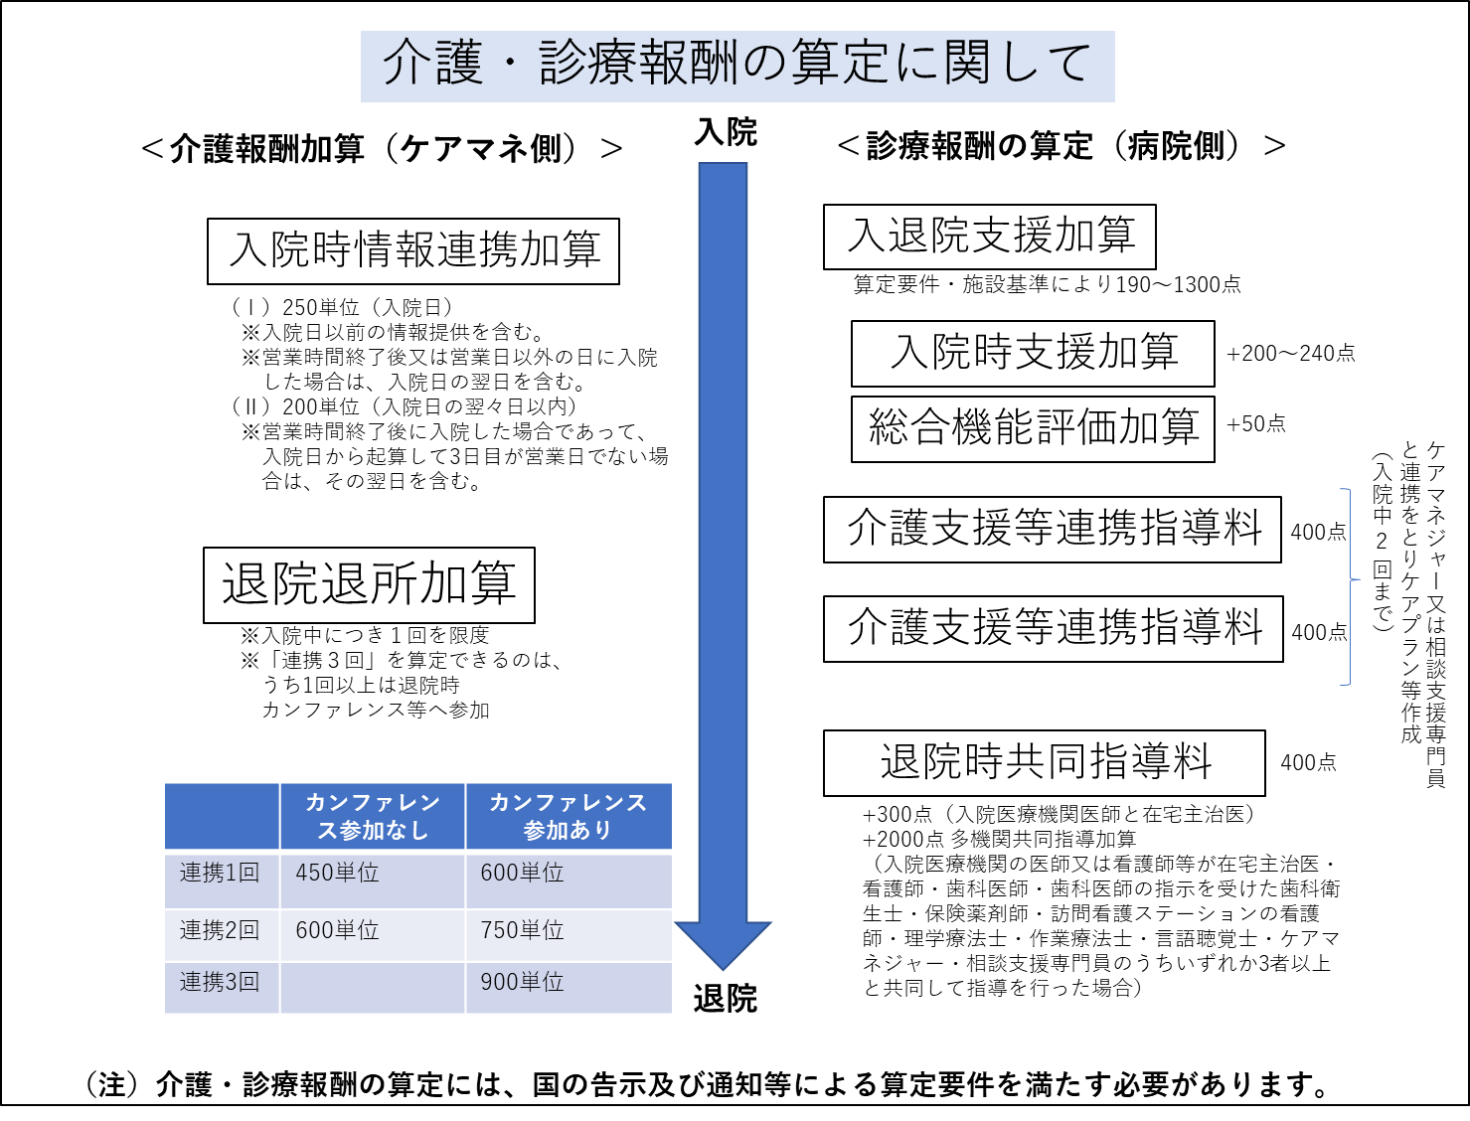５．連携に関わる診療報酬・介護報酬一覧

令和7年7月現在

11

６．参考様式

（1）受診・入院必携セット

奈良市長寿福祉課、奈良市在宅医療・介護連携支援センターのホームページ内に掲載しています。受診・入院必携セットは、本人・家族が普段から受診・入院時に病院に持参するものを備えておくための啓発用ちらしです。ぜひご利用ください。



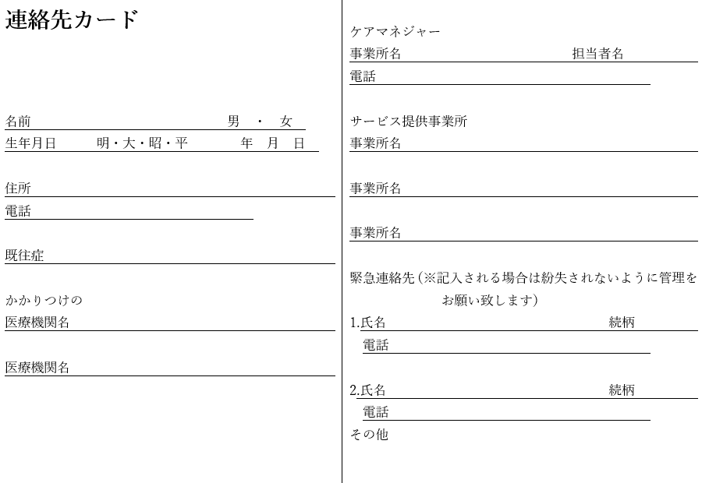

* 連絡先カード

奈良市長寿福祉課、奈良市在宅医療・介護連携支援センターのホームページ内に掲載しています。緊急連絡先の記載については、本人・家族と相談して下さい。なお、記入される場合は紛失されないように管理をお願い致します。

12



（2）入院時情報提供書

奈良市長寿福祉課、奈良市在宅医療・介護連携支援センターのホームページ内に掲載しています。全て記入が出来なくても、連携の切り口としてご活用下さい。



13



（3）退院・退所情報記録書

奈良市長寿福祉課、奈良市在宅医療・介護連携支援センターのホームページ内に掲載しています。ケアマネジャーが記入し保管する書式です。退院・退所支援の情報収集の際にご活用下さい。

14



15

（4）退院前カンファレンスシート

奈良市長寿福祉課、奈良市在宅医療・介護連携支援センターのホームページ内に掲載しています。退院支援の事前準備やカンファレンスの進行、支援者間での情報共有等にぜひご活用下さい。

７．Ｑ&Ａ

Q①：他市の病院・ケアマネジャーと連携する際、入院時情報提供書や入退院調整ルールはどちらの圏域のルールに添うと良いか。

A①:奈良県内の入退院調整ルールにおける取り扱い方針（奈良県地域包括ケア推進室ホームページ「在宅医療・介護連携の推進」）より抜粋

・圏域を越えて入退院調整を行う際においては、原則として当該医療機関や事業所が所属する策定圏域のルールに則って運用してください（A圏域の居宅はA圏域の入院時情報提供書で良いとし、B圏域の病院はB圏域の入退院調整ルールに則って退院調整を行う）。

・入院時情報提供書、退院調整情報共有書は当該事業所及び地域包括支援センターが所属する圏域の様式を活用してもらって結構です。不足している情報があれば、病院とケアマネジャーが直接情報交換を行い、必要な情報を共有してください。

・「介護認定を受けているかどうかわからない、またはケアマネジャーがわからない場合」、圏域を越えて市町村介護保険担当課に連絡をする場合は、原則本人または家族が連絡し、能力的に困難な状況の人の場合は、本人または家族の了承を得たうえで、病院担当者が市町村介護保険課へ問い合わせてください。

※圏域外の連絡窓口については、奈良県地域包括ケア推進室ホームページ「在宅医療・介護連携の推進」掲載の病院窓口一覧及び地域包括支援センター一覧を確認し、連絡してください。

Q②：入院を繰り返される方も入院時情報提供をした方が良いのか。

A②：マニュアルｐ1には、原則として『短期入院や検査入院等で、状態変化がない場合。化学療法等を目的として入退院を繰り返しているケースで状態変化がない場合』という除外項目があるが、状況に応じて病院と相談の上、提出の要否を決めて頂きたい。入院時情報連携加算の上限としては、利用者１人につき1月に1回を限度となっている（介護報酬：入院時情報連携加算参照）。

Q③：マニュアルｐ5『介護拒否の場合は長寿福祉課に連絡』とあるが、その後どのような対応になるのか。

A③：長寿福祉課から各圏域の包括へ連絡が入る。ケースバイケースで、その後必要各所へ連絡。場合によっては各包括から病院へ連絡し、方針を相談するなどの対応も考えられる。

Q④：以前は退院日の一週間前でないと介護保険の申請を受け付けてもらえず、退院2週間後以降でなければ調査を受けられなかったが、はやくできるようになったのか。

A④：現在は以下の条件のもと入院中の申請が可能となった。

1.サービスの利用を考えている。2.病状が安定し、急性期状態ではない。3.概ね1～2か月以内に退院の見込みがある。4.主治医意見書の記載が可能で、医師もしくは医療相談員の確認が取れている。5.認定調査の実施が可能な状態である（病院での調査可能）。

個人情報について

Q⑤：入院時情報提供書をFAXで送る際、「個人情報を消しておく（ｐ3）」とあるが、どこまで個人情報を消すのか。

A⑤：個人情報が特定されないように配慮する。（例：名前、生年月日、住所、電話番号など）

16

Q⑥：（個人情報について）利用者様の病院へ訪問しても個人情報のため病室や病状を教えてもらえないことがあるが、どうしたら良いか。また、居宅が遠方のため電話でのやりとりしかできない場合はどうすれば良いか。

A⑥：病院と情報交換を行う場合は、事前に病院スタッフへ連絡のうえ訪問することが望ましい（マニュアルｐ3『入院時の情報提供』より）。電話では個人情報を伝えられないため面談で行うことが基本である。病院スタッフから、ケアマネジャーへの情報提供をすることを家族へ了承を得ておくことが望ましい。また、遠方の場合は、事業所名・担当者名を確認し、一旦電話を切り、折り返し事業所に連絡する。

退院・退所加算について

Q⑦：「カンファレンス参加あり」のカンファレンスとはどのようなものか。

A⑦：カンファレンス参加ありの場合のカンファレンスとは、入院医療機関等の退院時共同指導料の『多機関共同指導加算』の要件を満たすものに参加した場合となる。

Q⑧：「3者以上と共同して指導を行った場合」の3者とはどのようにカウントすれば良いか。

A⑧：「3者」とは、算定する保険医療機関の関係者を除外したうえでの数。したがって、実際現場に集まるのは4者以上（入院医療機関の医師・在宅療養担当医師等以外に、歯科医師、薬剤師、訪問看護ステーションの看護師、ケアマネジャー等）となる。ただし、同一職種が2者以上の場合は1者と数える。また、同一事業所の違う職種（例えば訪問看護ステーションの看護師と理学療法士等）が参加することに関しては明記されていないためそれぞれ1者として数えることは可能とのこと（国保連合会より）。ただし、訪問看護ステーションが算定できる「退院時共同加算」は、利用者様の退院または退所につき原則として1回に限り加算となる。

Q⑨：ケアプランを持参した際の面談は退院退所加算に含まれるのか。また、カンファレンス以外の方法として電話でも可能か。

A⑨：ケアプランを持参しただけでは算定できない。ケアプランを持参し新しい情報を収集した上でケアプランを作成し直す場合は退院退所加算に含まれる。作成変更しない場合も、必要な情報を新たに聞き取り、退院・退所情報記録書もしくはそれに準ずるものに聞き取り記載している場合は算定できるが、本来の流れとしては必要な情報を先に聞き取りケアプランを渡すものである。また、カンファレンス以外の方法での算定は、電話ではなく面談での情報収集による。

Q⑩：マニュアルｐ13退院・退院情報記録書はどのように活用すれば良いか。

A⑩：退院・退所加算のカンファレンス以外の方法にて、ケアマネジャーが病院スタッフから情報を聞き取る際に記録様式として活用して頂きたい。マニュアルｐ13退院・退所情報記録書は厚生労働省にて推奨される様式に則り作成している。

17

関係機関一覧

（１）在宅医療・介護連携支援センター

|  |  |  |  |
| --- | --- | --- | --- |
| 病院名 | 郵便番号 | 所在地 | 電話番号 |
| 奈良市在宅医療・介護連携支援センター | 630-8031 | 奈良市柏木町519-7　奈良市医師会館3F | 0742-33-5244 |

（２）地域包括支援センター

|  |  |  |  |
| --- | --- | --- | --- |
| 事業所名 | 所在地 | 電話番号 | 地域活動単位である**小学校区** |
| 若草地域包括支援センター | 船橋町2番地 | 25-2345 | 鼓阪北、鼓阪、佐保 |
| 三笠地域包括支援センター | 大宮町2丁目3－10　106号  東急ドエル奈良1階 | 33-6622 | 大宮、佐保川、椿井、大安寺西 |
| 春日･飛鳥地域包括支援センター | 西木辻町110-4 | 20-2516 | 済美、済美南、大安寺、飛鳥 |
| 都南地域包括支援センター | 古市町1327番地6  フォレストヒルズ奈良 | 50-2288 | 辰市、明治、東市、帯解 |
| 北部地域包括支援センター | 右京1丁目3-4  サンタウンプラザすずらん館２階 | 70-6777 | ならやま、朱雀、左京、佐保台 |
| 平城地域包括支援センター | 押熊町397－１  梅守ハイツ１階 | 53-7757 | 平城西、平城 |
| 京西・都跡地域包括支援センター | 六条2丁目2-10 | 52-3010 | 伏見南、六条、都跡 |
| 伏見地域包括支援センター | 西大寺新町１－１－１  河辺ビル１階 | 36-1671 | あやめ池、西大寺北、伏見 |
| 二名地域包括支援センター | 鶴舞東町1番20-2 | 43-1280 | 鶴舞、青和、二名、富雄北 |
| 登美ヶ丘地域包括支援センター | 中登美ヶ丘1-1994-3  D20-104 | 51-0012 | 東登美ヶ丘、登美ヶ丘 |
| 富雄東地域包括支援センター | 大倭町2-22 | 52-2051 | 三碓、富雄南 |
| 富雄西地域包括支援センター | 鳥見町４－３－１  富雄団地４９－１０１ | 44-6541 | 鳥見、富雄第三 |
| 東部地域包括支援センター | 茗荷町774-1 | 81-5720 | 田原、柳生、興東、都祁、月ヶ瀬 |
| 基幹型地域包括支援センター | 奈良市二条大路南一丁目1－1 | 34-4900 |  |

（３）奈良市　介護保険担当課

|  |  |  |  |
| --- | --- | --- | --- |
| 担当課 | 郵便番号 | 所在地 | 電話番号 |
| 【介護予防・日常生活支援総合事業、当マニュアルに関すること】  奈良市長寿福祉課 | 630-8580 | 奈良市二条大路南一丁目1－1 | 0742-34-5439 |
| 【介護保険制度、居宅介護支援事業所に関すること】  奈良市介護福祉課 | 630-8580 | 奈良市二条大路南一丁目1－1 | 0742-34-5422 |

小規模多機能型居宅介護支援事業所、居宅介護支援事業所については奈良市介護福祉課作成のハートーページにてご確認ください。

18

平成 30 年 7月 マニュアル策定

平成 30 年 １０月 参考様式改訂

平成 31 年4月 マニュアル・参考様式改訂

令和 2 年 7 月 マニュアル・参考様式改訂

令和 3 年 6 月 マニュアル改訂

令和 4 年 6 月 マニュアル・参考様式改訂

令和 5 年 6 月 マニュアル・参考様式改訂

令和 6 年 ７ 月 マニュアル・参考様式改訂

令和 ７ 年 ７ 月 マニュアル・参考様式改訂

奈良市　福祉部　長寿福祉課

　奈良市二条大路南一丁目１－１

　ＴＥＬ　０７４２－３４－５４３９

　ＦＡＸ　０７４２－３４－１１６１

　ホームページhttp://www.city.nara.lg.jp